EL PROCEDIMENT D’HUMANITZACIÓ FF

INTRODUCCIÓ 2
Què significa ser humà? 2
ACTIVITAT 1 2
Característiques físiques dels humans: 2
ACTIVITAT 2 3
Característiques comportamentals dels humans: 3
ACTIVITAT 3 4
Antecedents de la humanització 6
ACTIVITAT 4 8
ACTIVITAT 5 8
Eines per estudiar l’evolució humana 8
El registre fòssil 8
Les datacions absolutes dels registres fòssils 8
ACTIVITAT 6 9
ACTIVITAT 7 10
El paleomagnetisme 10
El procediment d’humanització 11
Australopithecus afarensis (Lucy) 12
ACTIVITAT 8 13
ACTIVITAT 9 13
ACTIVITAT 10 13
ACTIVITAT 11 15
ACTIVITAT 12 16
ACTIVITAT 13 16
ACTIVITAT 14 16
Australopithecus africanus 18
Homo erectus 19
Homo sapiens sapiens 20
Canvis morfològics en l’hominització 21
Pràctica d’identificació d’homínids 21
Fonts bibliogràfiques 26

INTRODUCCIÓ

Al llarg d’aquesta seqüència didàctica ens plantejarem què significa ser humà,
quins són els orígens de la nostra espècie i quan, a on i a partir de quina espècie d’homínid prehumana va sorgir el gènere humà.

Primer estudiarem les característiques humanes a nivell físic i comportamental, després continuarem estudiant la filogènia de l’espècie humana, seguirem aprenent sobre les eines que ens permeten estudiar el procediment d’humanització i per acabar aprendrem sobre el procés evolutiu de l’humanització, tot comparant les característiques de diferents espècies d’homínids i d’hominins .

Què significa ser humà?
L’espècie humana, Homo sapiens es caracteritza per una sèrie d’aspectes que analitzarem i estudiarem a continuació.

ACTIVITAT 1
Agrupeu-vos en parelles i plantegeu-vos 4 característiques úniques dels humans que no tinguin altres primats. :

1)

2)

3)

4)

Característiques físiques dels humans:

El fet de caminar drets o la bipedació és un dels trets característics més importants de la nostra espècie, Homo sapiens.
El fet de caminar erguits es concreta en una sèrie d’adaptacions físiques, com per exemple, tenir el fémur inclinat cap als genolls per a mantenir el centre de gravetat sota el cos, tenir la columna vertebral curvada per a mantenir l’equilibri i distribuir el pes de forma eficient quan caminem, o tenir un astràgal una mica més curt que altres homínids, que ens permetria als humans moderns caminar durant més temps.
Els humans tenim la pelvis més curta i més ample que els simis, i que els nostres avantpassats homínids.

L’altura dels Homo Sapiens és d’entre 1,5-1,8m, el pes de 54-83kg i el volum cerebral mitjà és de 1300cm³.
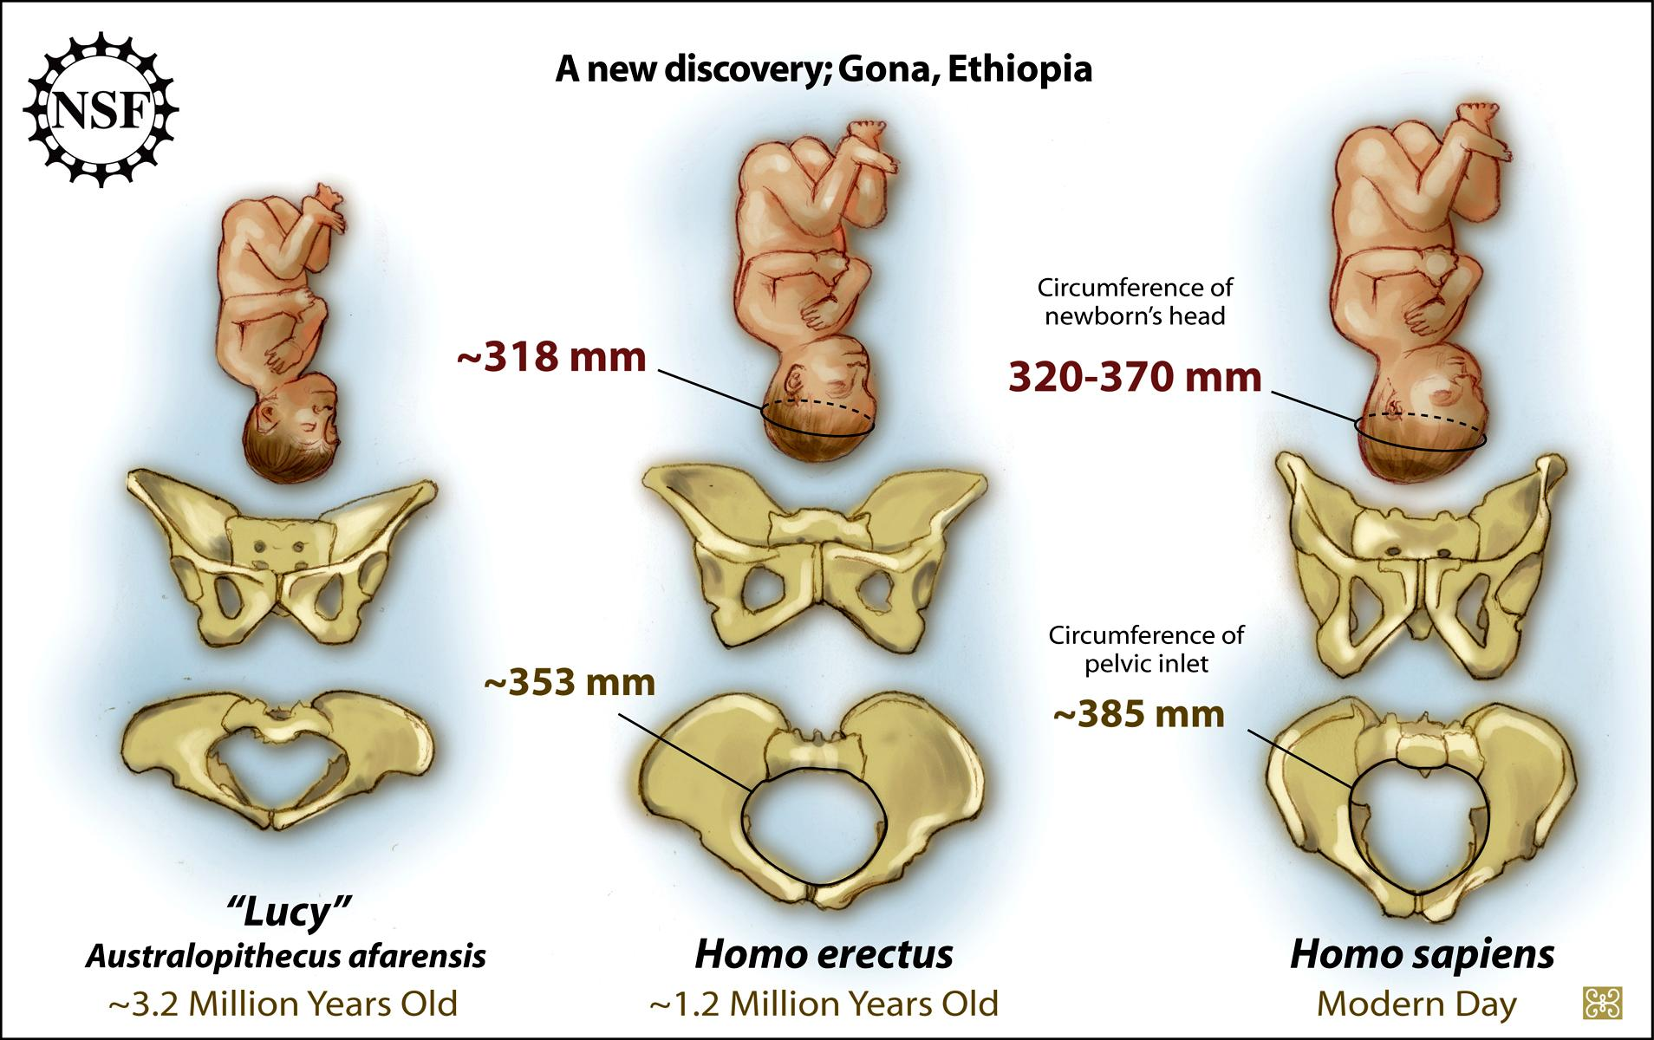

ACTIVITAT 2
Què ha augmentat més el perímetre cranial o la circumferència de l’espai pèlvic en la evolució des de l’Homo erectus a l’Homo sapiens? Analitza-ho i plantejat quina dificultat pot implicar aquest fenomen i busca o planteja’t com la natura l’ha resolt.

Característiques comportamentals dels humans:

La definició de les característiques comportamentals humanes encara avui, és objecte de debat, la clau podria ser la capacitat de planificar, el fet de tenir una xarxa social complexa, la innovació tecnològica o la flexibilitat per adaptar-se en entorns canviants.
Aquestes característiques comportamentals han quedat plasmades en el registre fòssil, com ara artefactes lítics, la utilització de puntes d’os per a pescar, les tècniques d’enhastat, petxines perforades que podrien formar part d’un collaret com a adorn o com a estratègia per comptar, flautes de marfil i ossos.

Els humans organitzats en societat som capaços de domesticar els cultius (agricultura), de teixir, d’utilitzar el metall per a fabricar objectes, i de tenir una activitat comercial i cultural.

Una altra característiques dels humans és que tenim intel·ligència. La intel·ligència es determina per la mida relativa del cervell, la relació entre la massa corporal i la mida del cervell. Una altra mesura per a determinar la intel·ligència és la complexitat de les eines que som capaços de desenvolupar, la capacitat de planificar i resoldre problemes, entre d’altres.

Els humans parlem a través d’un llenguatge de doble articulació, unim els fonemes en paraules i les paraules en frases.
No es pot determinar exactament quan va començar la parla, ja que el tracte vocal humanoide és indetectable en fòssils perquè només inclou teixits tous i no deixa fites òssies. Tot i això, la parla humana està relacionada amb una faringe espaiosa i una llengua mòbil, però l'absència d'aquestes característiques no és una raó convincent per negar alguna forma de llenguatge en els homínids ancestrals. S'argumenta que la parla humana és impossible sense una caixa de veu baixa (laringe) i una regió expandida per sobre. Si aquesta presumpció fos certa, fins i tot els neandertals serien ineptes vocalment i probablement també cognitivament força primitius en comparació amb les poblacions d'H. sapiens del Paleolític tardà com els Homo Cromagnon. Els gibons i els grans simis no parlen, però tenen trets de gola relacionats amb la parla. Les crides dels gibons són meravellosament variades en to i patró, i, si aquests sons es dividissin en fragments discrets amb consonants, podrien emular paraules. El mateix es pot dir dels grans simis. Els orangutans, els ximpanzés i els bonobos tenen llavis i llengües prou mòbils; simplement no tenen circuits neuronals per a la parla.

Una de les característiques humanes més destacable és que la sexualitat femenina no està subjecta als períodes de zel que marquen, en totes altres espècies, el moment de l’ovulació i de receptivitat sexual de la femella. En la dona, a diferència del que s’esdevé amb les femelles dels grans simis, les manifestacions externes (visuals, olfactives) d’aquest estat hormonal de receptivitat sexual que s’anomena estre són absents, i les relacions sexuals són possibles permanentment, sigui quin sigui el moment del cicle menstrual. Aquesta desaparició dels signes visibles de l’ovulació és una característica essencial de la sexualitat humana.

El període de gestació humà també difereix d’altres primats, el nostre dura 9 mesos (267 dies), mentre que el període de gestació dels lèmurs ratolins és de 54-68 dies, el dels lèmurs de 132-134, el macacos de 146 a 186 dies, els dels gibons de 210 dies, el dels ximpanzés de 230 dies, el dels goril·les de 255 dies i el dels orangutans és de 8 mesos.

ACTIVITAT 3
A què ens referim amb tècniques d’enhastat?

ACTIVITAT 4
A quina espècie d’homini pertany l’Homo de Cromagnon?

ACTIVITAT 5
Busca la definició d’estre en l’accepció de zoologia o comportament animal.
Busca un exemple animal i explica el seu comportament en el període d’estre.

ACTIVITAT 6

Visualitza el vídeo sobre l’origen dels humans i contesta les preguntes següents:

Grandes Transiciones: El Origen de los Humanos | HHMI BioInteractive Video

6.1. Al començament de la pel·lícula el Dr- Sean Carroll menciona tres característiques úniques dels humans en comparació a altres primats. Quines són?

6.2. Quina evidència ha permès als científics arribar a la conclusió que l’ancestre comú del ximpanzé i l’home modern va viure fa 7 milions d’anys?

a. L’ús d’eines de pedra que van començar a aparèixer en el llinatge humà fa uns 7 milions d’anys i els ximpanzés no utilitzaven eines de pedra.
b. Els canvis observats pels científics en els ximpanzés durant els últims 200 anys es prediu que els ximpanzés actuals tardarà 7 milions d’anys a tornar-se humans.
c. Les molècules biològiques com les proteïnes i l’ADN revelen diferències entre l’home i el ximpanzé que haurien tardat 7 milions d’anys a acumular-se.
d.Els científics saben en base a l’evolució de les balenes que el volum del cervell es duplica en el transcurs d’uns 3.5 milions d’anys. El cervell del ximpanzé té 300cm³ mentres que el cervell humà té uns 1300cm³.

6.3 Quina de les següents tendències s’observa en el transcurs del temps durant l’evolució dels humans.
a.L’augment de la mida del cervell
b.La disminució de la mida del cos
c.La reducció del número dels dits del peu.
d.L’augment de la mida de les dents molars i canins.

6.4. Quina de les següents característiques anatòmiques defineix l’home com a un homínid bípede?
a.L’absència de pèl
b.L’absència de cua prènsil
c.Dits oponibles en les quatre extremitats
d.Os de la cadera molt més curt, ample de darrere a davant, que es projecte al costat.

6.5. A quina conclusió poden arribar els científics sobre l’evolució de l’home a partir de l’evidència fòssil existent?
I. Els humans i els ximpanzés van tenir un ancestre comú fa 7 milions d’anys.
II.El cervell més gran va començar a evolucionar fa 1,8 milions d’anys.
III.L’ésser humà va començar a utilitzar eines com a mínim fa 1,8 milions d’anys.
IV.El bipedisme en homínins va evolucionar al menys fa 4,4 milions d’anys.

a.Només I
b.Només II i IV
c.Només II,III i IV
d.De I a IV

6.6. A quina conclusió poden arribar els científics sobre l’evolució de l’home a partir de l’evidència molecular (ADN i proteïnes) existent?
I.Humans i ximpanzés van tenir un ancestre comú fa uns 7 milions d’anys.
II.El cervell més gran va començar a evolucionar fa uns 1,8 milions d’anys.
III.L’ésser humà va començar a utilitzar eines almenys fa 1,8 milions d’anys.
IV.El bipedisma en hominins va evolucionar almenys fa 4,4 milions d’anys.

a.Només I
b.Només I i II
c.Només II i IV
d De I a IV

6.7. L’Ardipithecus ramidus (Ardi) es un homínid que presenta una combinació de característiques de ximpanzé i d’hominins (homínids bípedes).
Descriu aquestes característiques.

6.8 . Abans que es produís el descobriment d’Ardi, la majoria dels paleobiòlegs tenien la hipòtesi que el bipedisme va sorgir a quin tipus d’hàbitat?

6.9. Què va suggerir el descobriment d’Ardi sobre el tipus d’hàbitat en que va sorgir el bipedisme? Com es sap això?

6.10. Com saben els científics l’edat que té el fòssil?
a. Les diferències entre l’ADN de l’Ardi i l’ADN humà, que suggereix que l’Ardi va viure fa uns 4.4 milions d’anys abans que l’home modern.
b. El fòssil de Ardi es va trobar en un sediment que va quedar atrapat entre dipòsits volcànics que daten de fa 4,4 milions d’anys.
c. Els dents de l’Ardi revelen que menjava plantes que es van extingir fa uns 4,4 milions d’anys.
d.Les eines de pedra trobades en el mateix sediment que l’Ardi daten de fa 4,4 milions d’anys.

Antecedents de la humanització
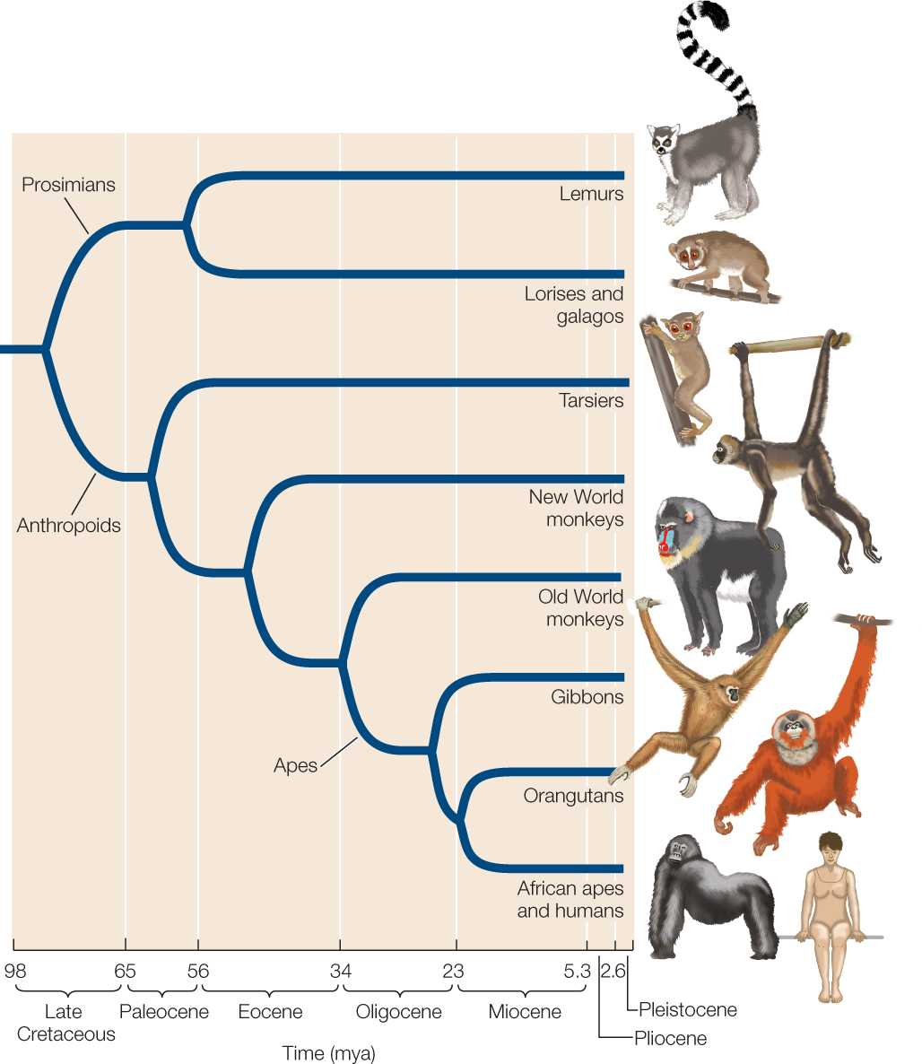
La taxonomia classifica els éssers humans dins la família dels homínids i a dins la tribu dels hominins.

La família dels homínids es troba dins l’ordre dels primats que estan dins la classe animal dels mamífers.
I els Homínids inclouen a més dels humans, als grans simis: goril·les, ximpanzés i orangutans. En la majoria dels treballs científics actuals, els homínids bípedes són ara classificats en la subfamília Hominins.

Els hominins son totes les espècies incloses en el llinatge que es va separar d’un avantpassat comú amb el ximpanzé fa entre 10 i 7 milions d’anys i que ha desencadenat en l’espècie humana.

Els mamífers primats comparteixen algunes característiques, per exemple, d’una banda tots els primats conserven adaptacions per a trepar pels arbres. D’altra banda, la majoria de femelles de l’ordre del primats tenen dues glàndules mamàries, excepte, els Loris, Lèmurs,i Gàlags .
Una altra característica comuna dels primats és que distingeixen bé els colors, en particular els tons blau, verd-groc i vermell.
Els primats simis i en particular els gibons, tenen els hombros molt mòbils i això facilita el moviment dels braços en totes les direccions.
A més, els primats tenen les mans i els peus amb cinc dits que els permeten agafar, sostenir i manejar amb força i precisió els objectes.
Un altre tret de la majoria de primats, són les seves ungles planes que els serveixen per a protegir els dits sensibles, la ungla plana del dit gros la tenen tots els primats excepte l’orangutan.
A més, diversos grups de primats descansen i es desplacen amb el tors dret, això és un tret molt especial dels simis.
Alguns primats tenen cua prènsil que utilitzen com a cinquena extremitat i uns altres tenen la cua molt llarga i altres molt curta o no en tenen com els simis.

La ciència de la taxonomia classifica els primats en diverses superfamílies:

Els éssers humans pertanyem a la superfamília Hominoidea on hi trobem la família Hominidae (d’aquí la denominació d’homínids) que es divideix en tres subfamílies: Pongiane, Gorillinae i Homininae.

Dins la subfamília d’homínids Ponginae hi trobem els orangutans, dins la subfamília Gorillinae hi troben els goril·les i dins la subfamília de Homininae hi trobem la tribu Panini amb l’espècie dels ximpanzés comuns i els bonobos, i la tribu Hominini amb l’espècie humana actual.

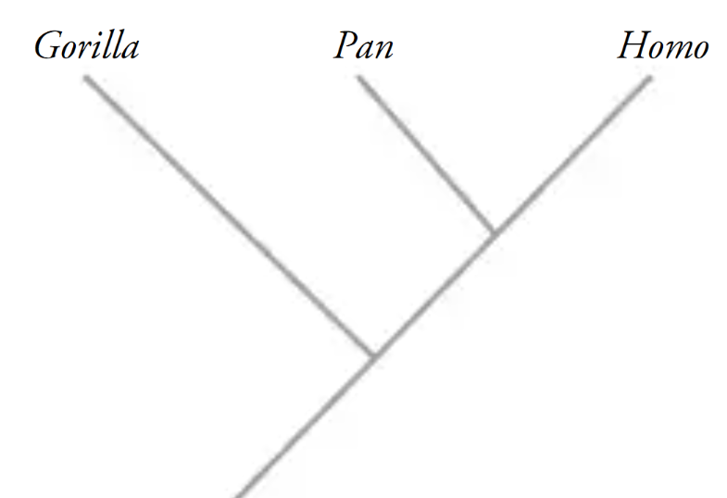
Per a construir la relació filogenètica entre les diferències espècies van ser molt útils els anàlisis moleculars, és a dir, la comparació entre els genomes i les proteïnes dels humans, els ximpanzés i els Goril·les.

Aquesta comparació va permetre concloure que els humans amb els Goril·les tenim un avantpassat comú més remot que amb els ximpanzés. És a dir, els humans tenim un avantpassat comú més proper amb els ximpanzés que amb els Goril·les, tal com es pot observar en el cladograma de la dreta.

Els ximpanzé si els humans comparteixen al voltant del 98-99% del genoma, però el genoma humà és comparativament més gran que el genoma del ximpanzé, ja que el genoma humà té més insercions.
Quan els científics han comparat les proteïnes dels gèneres Pan i Homo se n’han adonat que existeixen més diferències entre les proteïnes dels humans i els ximpanzés que entre els seus genomes. D’aquí es conclou que l’expressió genètica del genoma dels ximpanzés i del genoma dels humans no és igual.
De fet ja s’han identificat pautes diferencials d’expressió genètica entre el cervell i el fetge humans i els dels ximpanzés.

ACTIVITAT 7
Què entenem per simi? Indica’n exemples i trets diferencials.
Indica la font de la informació dins la taula.

ACTIVITAT 8
Defineix en una frase el concepte de genoma:

ACTIVITAT 9
Què són les insercions genètiques?

ACTIVITAT 10
Explica amb les teves paraules la diferències entre homínid i hominin.

Eines per estudiar l’evolució humana

El registre fòssil

En el sentit estricte els fòssils són només petrificacions de teixits humans, ossos en la immensa majoria dels casos. Però en un sentit més ampli, poden considerar-se fòssils qualsevol indici de morfologia o comportament d’un organisme desaparegut com copròlits, petjades, nius, eines, pintures.

Les datacions absolutes dels registres fòssils

En la datació absoluta de restes fòssils s’apliquen els coneixements físics de la desintegració radioactiva d’àtoms radioactius com el C14, el K/Ar40 o l’U235.
Aquests àtoms es degraden a un ritme constant al llarg de milions d’anys i comparant la proporció original de l’àtom acabat de formar amb el seu producte de desintegració es pot determinar l’edat de la mostra.
En mostres més antigues s’utilitzen els àtoms radioactius K/Ar⁴⁰ o l’U-235 i en mostres més recents el C¹⁴.
Les datacions amb K⁴⁰/Ar⁴⁰ es van utilitzar per a determinar que el planeta terra té uns 4500 ma d’història. El límit de datació amb K⁴⁰/Ar⁴⁰ és d’1ma.

Les datacions amb Urani-235 s’utilitzen per a datar cendres volcàniques sedimentades sobre fòssils d’homínids de fa més de 200.000 anys. Els minerals que contenen les cendres van fixar la seva estructura química en el moment de la seva formació.
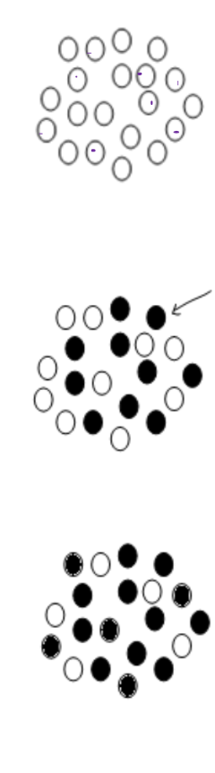
L’urani-235 es substitueix ,al llarg del temps, per àtoms de plom-207, més estable; i analitzant el % de substitució del plom per l’urani es pot determinar l’edat de les cendres volcàniques, i , per tant l’edat del fòssil trobat en un estrat immediat.
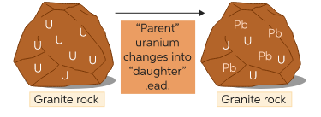

Quan es treballa amb àtoms radioactius un paràmetre molt important és el temps de vida mitjà, el temps de vida mitjà consisteix en el temps necessari perquè la meitat dels àtoms de la mostra reactiva es desintegrin en àtoms més estables, en aquest cas en l’àtom de plom-207.

Els fòssils més recents es daten amb l’isòtop carboni 14, ja que el C14 té una vida mitjana és curta,de fins a 5730 anys.

El carboni 14 es forma a les capes altes de l’atmosfera a través de les radiacions solars.
El C¹⁴ s’incorpora a les plantes a través de la fotosíntesi. A través de la cadena alimentària el C¹⁴ passa de les plantes als herbívors, fins als carnívors.
Al llarg de la vida dels éssers vius la quantitat d’aquest isòtop es manté constant, ja que es va incorporant carboni al llarg de la vida d’un individu; sigui a través del CO₂, com ho fan les plantes (organismes autòtrofs) o sigui a través dels hidrats de carboni, greixos i proteïnes, com ho fan els animals herbívors i carnívors (organismes heteròtrofs) .

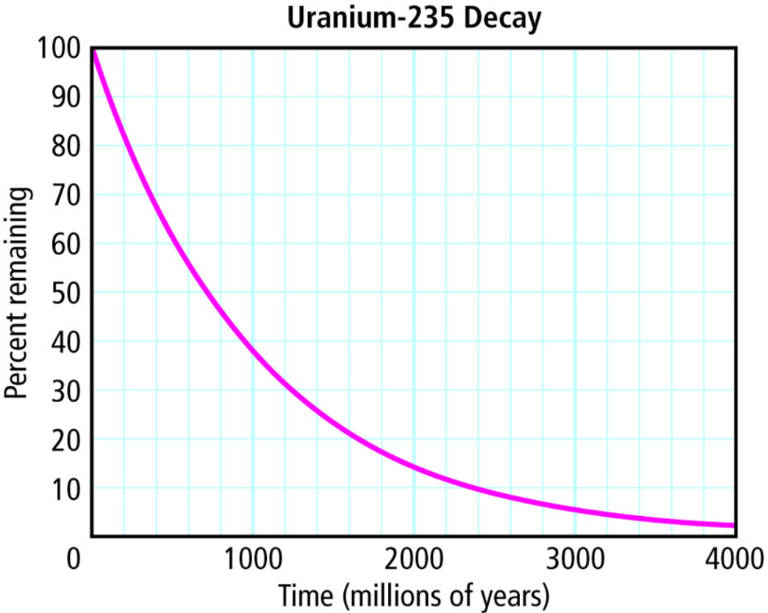
ACTIVITAT 11
Aquí tenim la gràfica de desintegració de l’urani-235, interpreta-la i contesta les preguntes següents:
6.1 Quina és la vida mitjana de l’Urani-235?

6.2.Quin percentatge aproximat d’urani es manté després de 1420 milions d’anys?

6.3. Quan de temps es tarda a desintegrar el 60% de la quantitat inicial d’Urani-235?

ACTIVITAT 12
Obre el Radioactive dating game i determina, sempre que sigui possible, l’edat dels fòssils de l’animació següent. Omple la taula amb el % de C¹⁴ i amb l’edat del fòssil.
Interpreta els resultats al requadre de sota la taula.
https://phet.colorado.edu/sims/cheerpj/nuclear-physics/latest/nuclear-physics.html?simulation=radioactive-dat
 | % de C¹⁴ | Edat del fòssil
Os
Recipient de fusta
Crani humà 1
Crani humà 2
Ossos de peixos
Fòssil de peix
Roca 1
Crani de dinosaure
Roca 2
Trillobyte
Roca 3
Roca 4
Roca 5

Interpretació dels resultats:

El paleomagnetisme

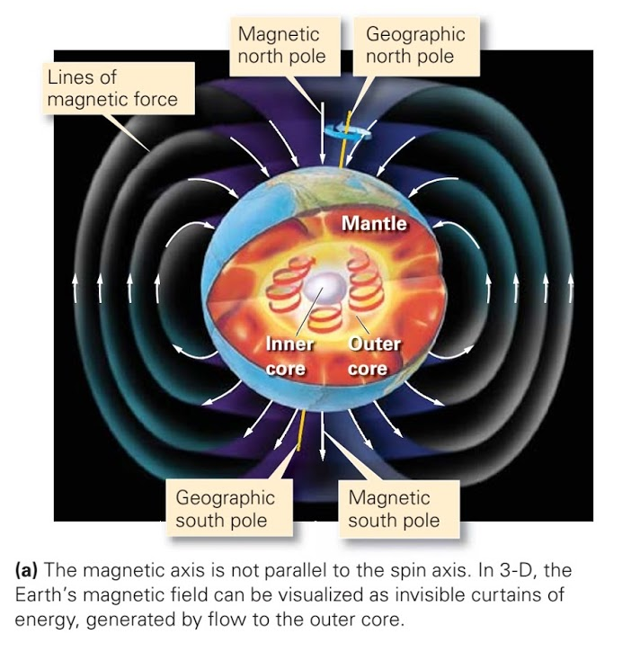
El paleomagnetisme és l'estudi de l'orientació dels minerals magnètics inclosos en les roques volcàniques o sedimentàries per a datar un jaciment geològic o arqueològic.

El planeta Terra té una geosfera, un camp magnètic.
El camp magnètic de la Terra s’origina pels corrents de convecció del nucli.
El nucli de la Terra està a una temperatura molt elevada, per sobre dels 3000Kº i s’hi troben grans quantitats de ferro i níquel.
El coneixement científic considera que la calor que es transfereix del nucli intern sòlid al nucli extern líquid origina una convecció del ferro líquid del nucli extern.
El ferro és un metall que condueix l'electricitat i quan es mou pel nucli extern genera un camp elèctric i un camp magnètic.

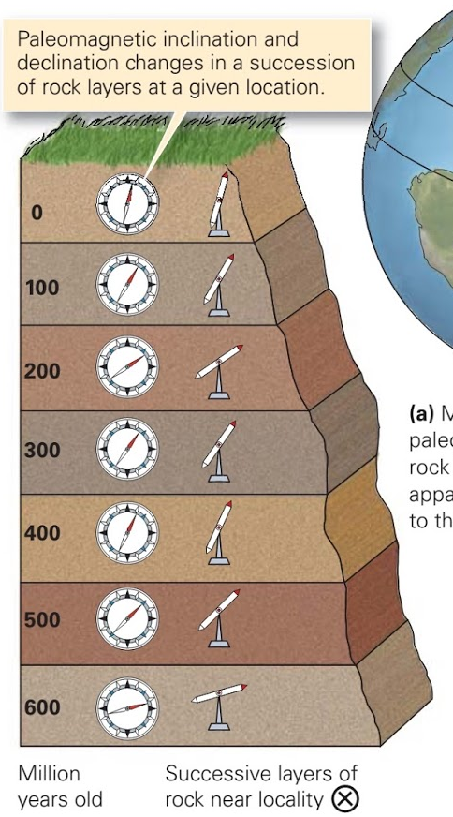
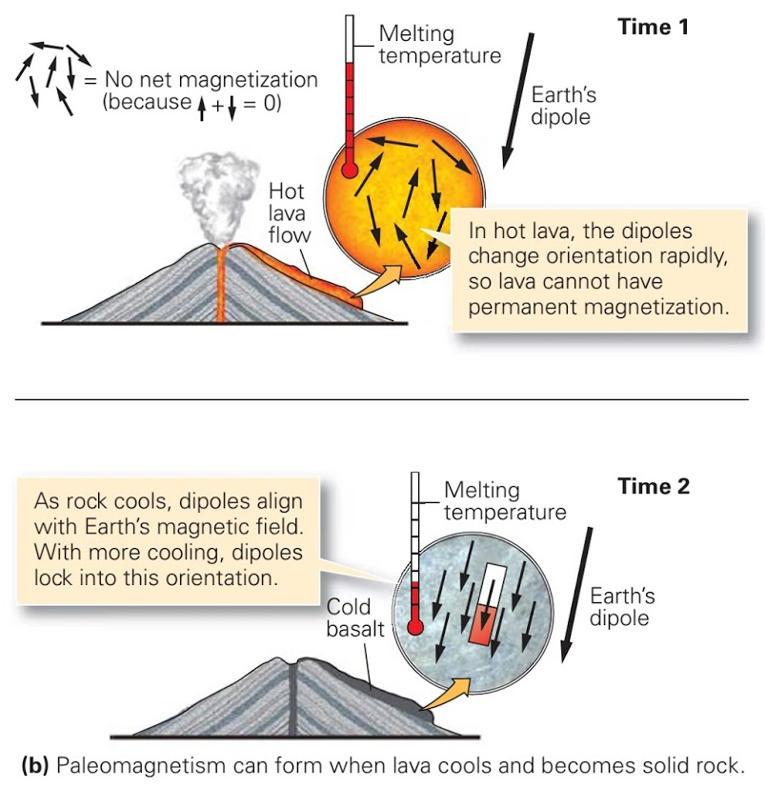
Es pot utilitzar la orientació magnètica dels minerals per a datar una roca perquè el camp magnètic de la Terra flucuta, i quan les roques es formen, els seus minerals s'alineen amb el camp magnètic de la Terra en aquell moment, registrant-lo.

A partir dels registres magnètics de les roques, sabem que fa 781.000 anys es va produir l’última inversió dels pols magnètics terrestre.

Les proves moleculars

L'acumulació de mutacions fa que les seqüències d'ADN de les espècies canviïn al llarg de
generacions. L'evolució molecular és l'àrea de la biologia evolutiva que estudia el canvi evolutiu a nivell de seqüències d'ADN.
Pels estudis de seqüenciació de l’ADN sabem que es produeixen mutacions a l’atzar a un ritme molt lent i que aquestes es transmeten de pares a fills.

Les seqüències d’ADN homòlogues son seqüències que tenen una gran similitud ja que tenen un origen evolutiu comú.
Si es comparen les seqüències homòlogues en individus de diferents espècies, s’observaran diferències entre els seus nucleòtids. Com més llunyanes evolutivament siguin les espècies més nucleòtids de diferència hi haura entre seqüències homòlogues.
L’anàlisi de seqüències d’ADN s’acostuma a fer a través d’eines bioinformàtiques,

ACTIVITAT 13

En aquesta activitat, construirem un arbre filogenètic tot comparant cinc
seqüències d'ADN homòlogues de primats. Per crear un arbre filogenètic real es necessitaria analitzar més seqüències homòlogues i molt més llargues.
Per això, per a crear aquesta activitat, s'han escollit unes seqüències fictícies.

Primat | Seqüències homòlogues
Neanderthal (n) | TGGTCCTGCAGTCCTCTCCTGGCGCCCCGGGCGCGAGCGGTTGTCC
Human (h) | TGGTCCTGCTGTCCTCTCCTGGCGCCCTGGGCGCGAGCGGATGTCC
Chimpanzee (c) | TGATCCTGCAGTCCTCTTCTGGCGCCCTGGGCGCGTGCGGTTGTCC
Gorilla (g) | TGGACCTGCAGTCATCTTCTGCCCGCCCGAGCGCTTGCCGATGTCC
Orangutan (o) | ACAACCTGCACTCCTATTCTGCCGAGCCGGGCGCGTGGCAAAGTCC

Taula 1a: una comparació entre les seqüències homòlogues d’un Neandertal i un humà
n | TGGTCCTGCAGTCCTCTCCTGGCGCCCCGGGCGCGAGCGGTTGTCC
h | TGGTCCTGCTGTCCTCTCCTGGCGCCCTGGGCGCGAGCGGATGTCC
Diferències:

Taula 1b: una comparació entre les seqüències homòlogues d’un Neandertal i un ximpanzé
n | TGGTCCTGCAGTCCTCTCCTGGCGCCCCGGGCGCGAGCGGTTGTCC
x | TGATCCTGCAGTCCTCTTCTGGCGCCCTGGGCGCGTGCGGTTGTCC
Diferències:

Taula 1c: una comparació entre les seqüències homòlogues d’un Neandertal i un goril·la.
n | TGGTCCTGCAGTCCTCTCCTGGCGCCCCGGGCGCGAGCGGTTGTCC
g | TGGACCTGCAGTCATCTTCTGCCCGCCCGAGCGCTTGCCGATGTCC
Diferències:

Taula 1d: una comparació entre les seqüències homòlogues d’un Neandertal i un orangutan.
n | TGGTCCTGCAGTCCTCTCCTGGCGCCCCGGGCGCGAGCGGTTGTCC
o | ACAACCTGCACTCCTATTCTGCCGAGCCGGGCGCGTGGCAAAGTCC
Diferències:

Taula 1e: Una comparació entre les seqüències homòlogues d’un humà i un ximpanzé
h | TGGTCCTGCTGTCCTCTCCTGGCGCCCTGGGCGCGAGCGGATGTCC
x | TGATCCTGCAGTCCTCTTCTGGCGCCCTGGGCGCGTGCGGTTGTCC
Diferències:

Taula 1f: Una comparació entre les seqüències homòlogues d’un humà i un goril·la
h | TGGTCCTGCTGTCCTCTCCTGGCGCCCTGGGCGCGAGCGGATGTCC
g | TGGACCTGCAGTCATCTTCTGCCCGCCCGAGCGCTTGCCGATGTCC
Diferències:

Taula 1g: Una comparació entre les seqüències homòlogues d’un humà i un orangutan.
h | TGGTCCTGCTGTCCTCTCCTGGCGCCCTGGGCGCGAGCGGATGTCC
o | ACAACCTGCACTCCTATTCTGCCGAGCCGGGCGCGTGGCAAAGTCC
Diferències:

Tabla 1h: una comparació entre la seqüència homòloga d’un ximpanzé i un goril·la.
x | TGATCCTGCAGTCCTCTTCTGGCGCCCTGGGCGCGTGCGGTTGTCC
g | TGGACCTGCAGTCATCTTCTGCCCGCCCGAGCGCTTGCCGATGTCC
Diferències:

Tabla 1i: una comparació entre la seqüència homòloga d’un ximpanzé i un orangutan.
x | TGATCCTGCAGTCCTCTTCTGGCGCCCTGGGCGCGTGCGGTTGTCC
o | ACAACCTGCACTCCTATTCTGCCGAGCCGGGCGCGTGGCAAAGTCC
Diferències:

Tabla 1j: Una comparació de la seqüència homòloga entre un goril·la i un orangutan.
g | TGGACCTGCAGTCATCTTCTGCCCGCCCGAGCGCTTGCCGATGTCC
o | ACAACCTGCACTCCTATTCTGCCGAGCCGGGCGCGTGGCAAAGTCC
Diferències:

Taula 2: Diferències en nombre de nucleòtids en la seqüència homòloga dels primats.
 | Neandertal | Humà | Ximpanzé | Goril·la | Orangutan
Neandertal | 0
Humà |  | 0
Ximpanzé |  |  | 0
Goril·la |  |  |  | 0
Orangutan |  |  |  |  | 0

Aquestes diferències poden ser convertides en distàncies proporcionals dividint el nombre de diferències o la mitjana de les diferències pel nombre de nucleòtids de cada seqüència homòloga (46).

Calcula la distància proporcional entre els ancestres dels primats i els primats i omple la taula 3:

Càlcul de diferència entre el neandertal i l’humà: La seqüència homòloga dels humans i dels neandertals es diferencien en ____ nucleòtids.

Càlcul de diferència entre neandertal/humà i el ximpanzé: La diferència entre la seqüència homòloga dels humans/neandertals amb el ximpanzé és la mitjana entre les diferències entre els humans amb els ximpanzés i els neandertals amb els ximpanzés.
- Distància humans ximpanzés:
- Distància neandertals ximpanzés:
- Mitjana:

Càlcul de diferència entre neandertal/humà/ximpanzé i goril·la:
La diferència entre la seqüència homòloga dels humans/neandertals/ximpanzés amb el goril·la és la mitjana entre la mitjana de les diferències entre els humans i els neandertals amb els goril·les i els ximpanzés amb els goril·les.
- Distància humans goril·les:
- Distància neandertals goril·les:
- Mitjana de la distància humans i neandertals amb els goril·les:
- Distància ximpanzés goril·les:
- Mitjana entre la mitjana de la distància humans i neandertals amb els goril·les i la distància entre els ximpanzés i els goril·les:

Càlcul de diferència entre neandertal/humà/ximpanzé/goril·la i orangutan:

La diferència entre la seqüència homòloga dels humans/neandertals/ximpanzés/goril·la l’orangutan es calcula fent la mitjana entre la mitjana de la diferència dels humans amb els orangutans, els neandertals amb els orangutans, els ximpanzés amb els orangutans i els goril·les amb els orangutans.

- Distància humans orangutans:
- Distància neandertals orangutans:
- Mitjana de la distància humans i neandertals amb els orangutans:
- Distància ximpanzés orangutans:
- Mitjana entre la mitjana de la distància humans i neandertals amb els organgutans i la distància entre els ximpanzés i els orangutans: 15,25
- Distància goril·les orangutans:
- Mitjana entre la distància goril·les i orangutans i la mitjana entre la mitjana de la distància humans i neandertals amb els orangutans i la distància entre els ximpanzés i els orangutans:

Taula 3: diferències entre els ancestres de primats i els primats.
 | Diferències i diferències mitjanes | Diferència proporcional | Distància en milions d’anys
Neandertal i humà | 3 | __/46 = 0.065
Neandertal/humà i ximpanzé | 4.5 | __/46 = 0.098
Neandertal/humà /ximpanzé i goril·la |  | __/46 =
Neandertal/humà/ximpanzé/goril·la i orangutan |  | __/46 =

Suposem que son necessaris 20 milions d'anys per a cada nucleòtid canviat en una seqüència homòloga d’ADN.
Així, per la seqüència d'ADN que té una diferència proporcional de 0,065, l’espècie Neandertal i humana distarien en 0,065*20 milions =1,3 milions d'anys.

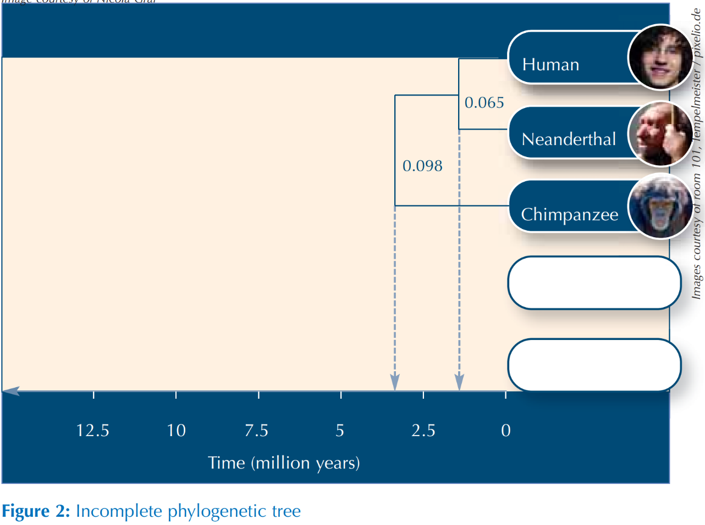
1
2
Nom del primat 1.:
Milions d’anys que fa que va tenir tenir un ancestre comú amb els humans els neandertals i els ximpanzés:
Nom del primat 2:
Milions d’anys que fa que van tenir un ancestre comú amb els humans els neandertals,els ximpanzés i ________:

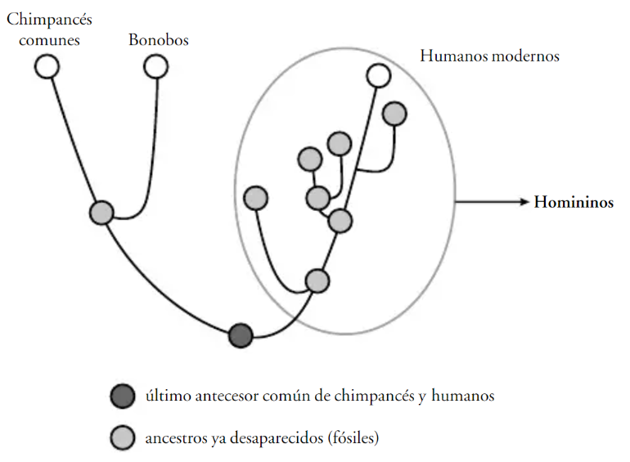
El procediment d’humanització

Entenem com a hominització el procés evolutiu seguit per un conjunt de formes successives de primats que partint d’un avantpassat comú de l’home i els ximpanzés arriba fins l’home actual.
Els primers homínids van aparèixer a l’Àfrica fa entre 8 i 6 milions d’anys. Després van aparèixer altres moltes espècies les relacions dels quals formen una xarxa complexa.

L'evolució dels homínids va començar a la regió meridional d'Àfrica, estenent-se després al nord d'aquest continent, Europa i Àsia.

Actualment el debat se centra en els primers possibles hominis bípedes, serien Sahelanthropus(amb una antiguitat de 6 o 7 milions d’anys), Orrorin(uns 6 milions d’anys) i Ardipithecus (entre 5,5 i 4,5 milions d’anys). A causa de l’escassetat de restes fòssils i al fragmentari dels mateixos, no hi ha acord general sobre si aquests primers homínids van ser totalment bípedes, però segons els estudis genètics es troben en el moment de la separació de les línies evolutives de ximpanzés i humans.

Els primers hominins trobats que es té la seguretat que van ser homínids bípedes pertanyen al gènere Australopithecus que significa home mico del sud, l'aparició és d'aproximadament fa uns 3,7 milions d'anys.

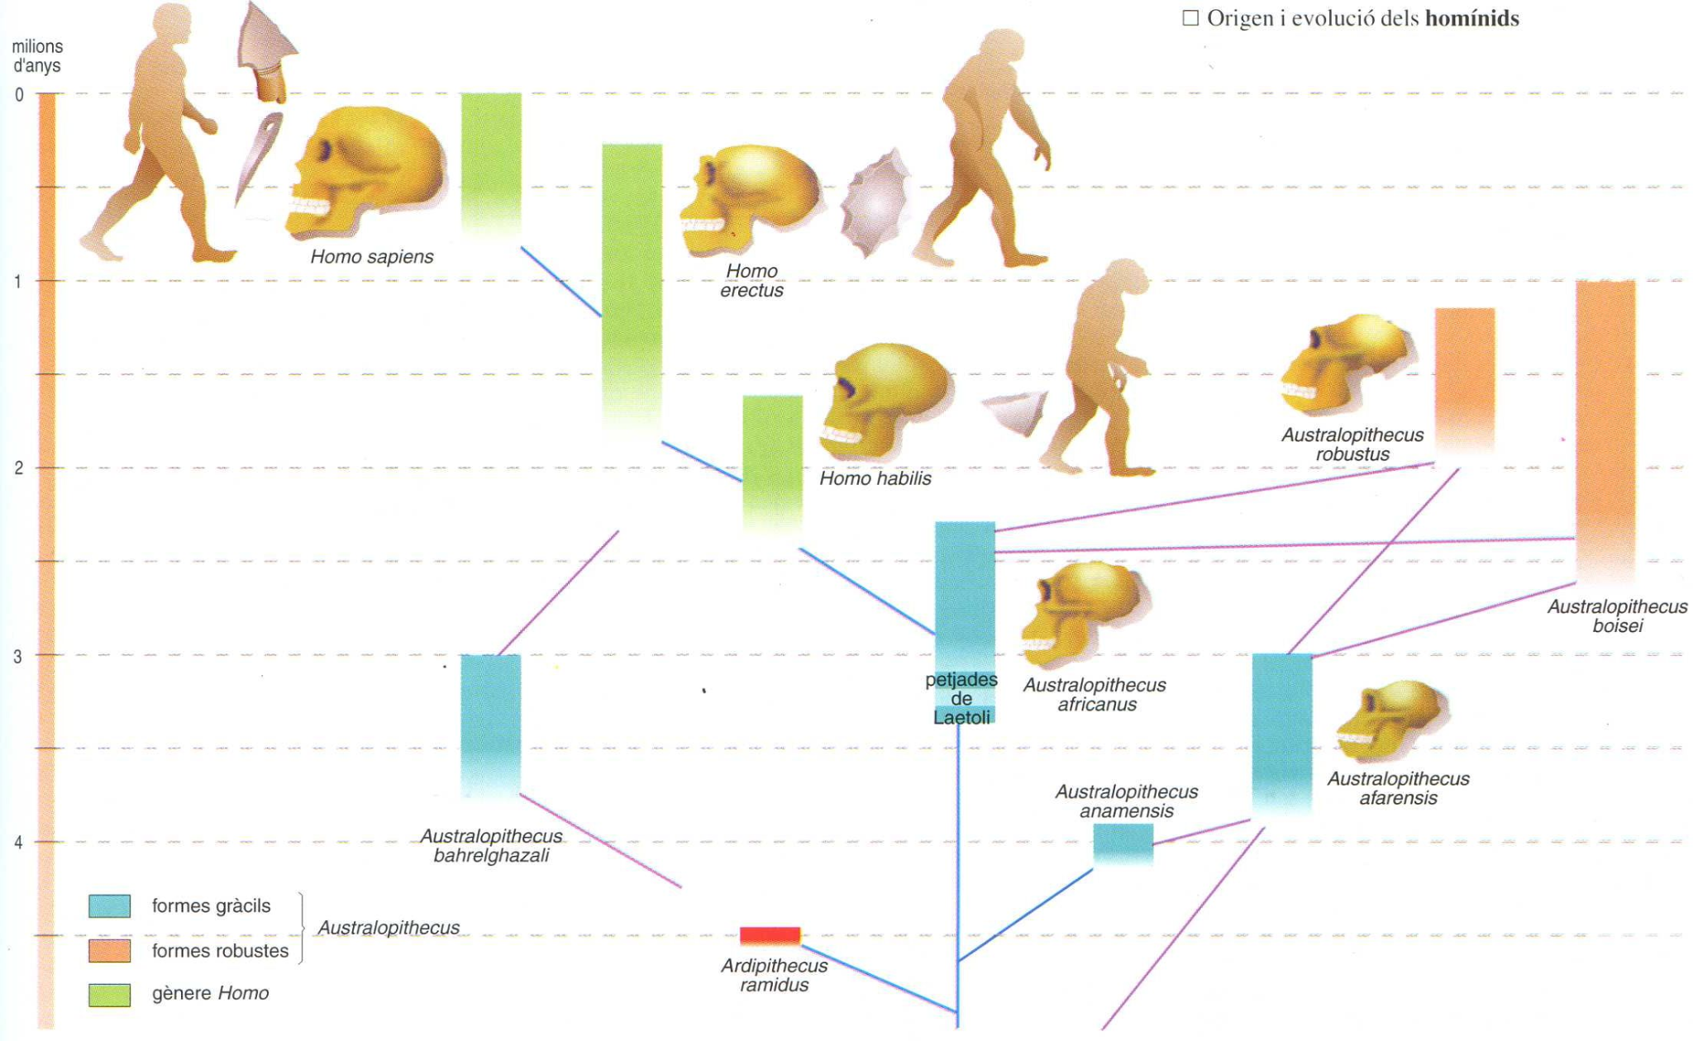

1.Australopithecus afarensis (Lucy)
3.7-3Ma

L’Australopithecus afarensis és un dels hominins més primerencs, podria haver sigut l’avantpassat del gènere Homo al qual pertanyem els humans moderns.

Aquest tipus d’hominí va prosperar a les sabanes poblades d’arbres de l’est d’Àfrica.

A la dècada del 1970 l’equip dirigit per Donald Johanson va trobar el que llavors va ser el primer esquelet d’Australopithecus afarensis, el qual van anomenar “Lucy”.
Per a datar les restes de l’Australopithecus Afarensis van utilitzar la datació absoluta.

Els ossos d'aquesta espècie indicaven que A. afarensis era bípede. La forma de la pelvis i els genolls de la Lucy li haurien permès equilibrar-se amb una cama, un requisit per a una caminada vertical eficient amb només dues cames. El tòrax en posició dreta i la forma de les cames també indiquen la capacitat de caminar dret.
Amb el descobriment de les petjades de Laetoli, petjades fòssils de 3,6 milions d'anys, es va poder concloure que l’espèice d’homínid A. afarensis era bípede.

El bipedisme va permetre una sèrie d’avantatges útils pels hominis primarencs:

- atènyer els fruits dels arbres baixos
- aixecar-se per damunt de les herbes de la sabana i tenir una millor visió que permetés localitzar les fonts d’aliment i alertar de possibles depredadors
- viatjar per la sabana i recórrer grans distàncies sense fer grans esforços;
- deixar les mans lliures per a agafar, llançar, aguantar i elaborar instruments lítics
- eficiència energètica a determinades velocitats i distàncies
- dóna millors oportunitats d’apropar-se a un objectiu concret
- com adaptació tèrmica, perquè el cos d’un bípede exposa una menor superfície a la insolació i allunya el cap del terra. Això es concreta en la hipòtesi de la termoregulació.
Peter Wheeler va proposar una hipòtesi que relaciona la locomoció amb la vida en la sabana i els requisits de termoregulació que aquest hàbitat comporta. A les hores de màxima insolació, un bípede exposa una àrea molt més petita del seu cos a la radiació solar. En la part del cos més exposada, el cap, disposem de la protecció del cabell, mentre que la resta del cos hem desenvolupat la sudoració per evitar el sobreescalfament. A més, prop del terra l’aire està lleugerament més calent, mentre que a dos metres hi ha una més gran circulació d’aire. La simultània pèrdua de cabell en altres zones del cos va poder tenir com objectiu augmentar la sudoració per eliminar calor.
Segons Wheeler, el bipedisme reduiria la calor i el consum d’aigua en els hominins bípedes respecte als quadrúpedes. Aquesta adaptació a més permetria als hominins mantenir-se actius en les hores de màxima calor.
L’A. afareniss tenia una pelvis més curta i ampla que s’articulava amb una columna menys corbada que la nostra. Els ossos del turmell i del peu suggereixen un peu més pla i mòbil però amb els dits més curts i menys oposables que els dels humans.

Pel que fa a la mida del cervell, el Dr. Johanson i els seus col·legues van analitzar els fragments de crani de Lucy i altres A.afarensis i van determinar la mida del seu cervell entre 380 i 550 cm³,més gran que el ximpanzé modern mitjà (uns 400 centímetres cúbics), però molt més petit que mitjana per als humans moderns (uns 1.300 centímetres cúbics).

En referència a l’alçada d’aquesta espècie, s’estima una altura de 1,51m pels homes i una de 1,05 per les femelles.

Per acabar, l’anàlisi de l’esmalt de les dents ha permès concloure a la comunitat científica que els Australopitecus tenien una dieta variada, alimentant-se tant de carn, com de fruites i fulles de plantes llenyoses.

ACTIVITAT 14
Com és que el primer esquelet d’Australopithecus afarensis el van anomenar Lucy?
Indica en nagreta l’opció correcte.
a)La filla de Donald Johanson, que tenia un any quan l’equip va trobar l’esquelet i que feia temps que no veia a causa de l’expedició, es deia Lucy.

b)Mentre els arquèolegs celebraven la troballa sonava “Lucy in the sky with diamonds” dels Beatles.

c)Perquè en la mateixa dècada del descobriment de l’esquelet la NASA va iniciar una missió anomenada Lucy per a explorar els asteroides propers a Júpiter.

ACTIVITAT 15
Defineix el concepte de copròlit, busca’n una imatge i inclou-la en el quadre següent.

ACTIVITAT 16
Les petjades de Laetoli (Tanzània)
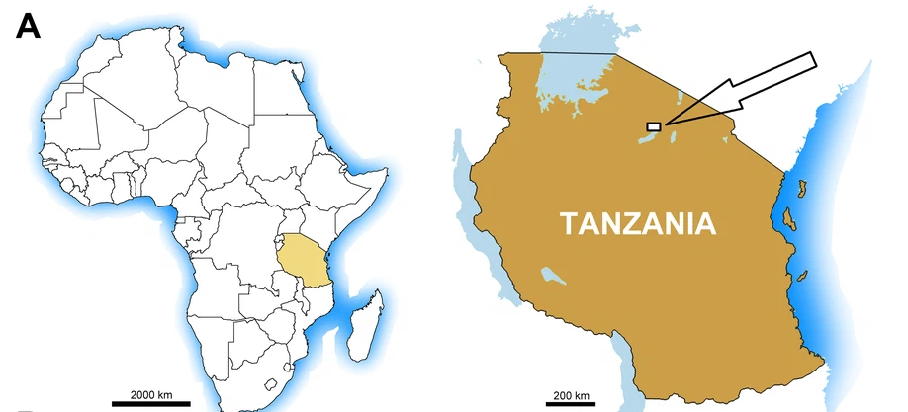
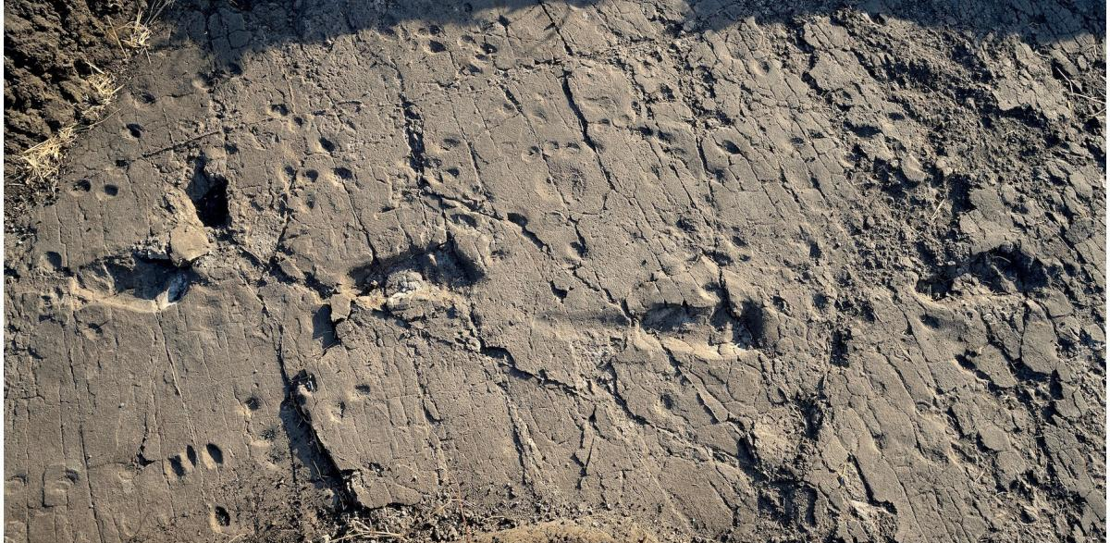

Aquesta imatge mostra petjades que es calcula que tenen uns 4 milions d'anys. Venen de Laetoli, del jaciment paleontològic al nord de Tanzània. Laetoli és famosa per les seves petjades fòssils d'homínids: un grup taxonòmic que inclou els humans i els seus avantpassats extints. A més de les petjades d'homínids, Laetoli també té fòssils petjades d'altres mamífers i ocells.
A la dècada de 1970, els científics de Laetoli van descobrir les petjades de tres individus homínids. El 2015, es van trobar les petjades de dos individus més.
Es creu que les petjades van ser deixades per homínids que caminaven sobre les cendres d'una erupció volcànica.
Els científics poden utilitzar aquestes petjades per estimar les altures dels individus homínids. També s’utilitzen les petjades per inferir altra informació biològica sobre aquests homínids, com ara com es movien, i com varien els individus de la mateixa espècie.

Visualitza el vídeo i contesta les preguntes relacionades amb el vídeo. Serà necessari buscar informació i consultar la informació del dossier per a contestar correctament les preguntes.

La vida i la feina de la paleoantropòloga Mary Leaky

Animated Life -- Mary Leakey | HHMI BioInteractive Video

11.1.En temps de Leakey, quina era la hipòtesi predominant sobre els orígens humans entre els occidentals científics?

11.2.Quins van ser els altres descobriments de Leakey abans de les petjades de Laetoli?

11.3.Com es van descobrir les petjades de Laetoli?

11.4.Qui va deixar les petjades de Laetoli i en quines circumstàncies?

11.5.De què van aportar evidències aquestes petjades?

11.6.Quines altres proves van utilitzar els científics per concloure que els hominins eren bípedes?

11.7.Què permetia als hominins ser bípedes?

ACTIVITAT 17
Anàlisi de les petjades a l’aula

A continuació estudiarem les petjades dels alumnes de la classe, tot pintant-les amb un rodillo i trepitjant el terra folrat amb paper d'embalar blanc.

De les mostres d’éssers humans i les seves petjades en farem observacions i a continuació inferències.
Les observacions les recollirem i les recopilarem a la taula inferior.
Una observació implica utilitzar un o més sentits per recopilar dades, i una inferència és una conjectura realitzada a partir d'una observació, és a dir una suposició d’una cosa pels indicis o els senyals que en té.

 | AL 1 | AL 2 | AL3 | AL4 | AL5 | AL6 | AL7
Altura (m)
Longitud petjada (m)
Zona més marcada de la petjada (Dits, palmell, taló)
Pes (kg)
Distància entre passos (m)
Velocitat recorregut (m/s)
Alineació dit gran amb la direcció de la petjada (Sí/no)

ACTIVITAT 18
Analitza les dades recollides a la taula i contesta la pregunta següent:

Quina informació podríem inferir a partir de les dades de les petjades?

ACTIVITAT 19
Després d’estudiar les petjades dels alumnes de les classes podem comparar-les amb les petjades fòssils de Laetoli. https://drive.google.com/file/d/1k8x-LVJuD2DtBKuFAj--zmAZHH39ek4y/view?usp=sharing

14.1 Si observem les petjades de la classe i el gràfic de les petjades de Laetoli, quines característiques tenen en comú?

14.2 En què es diferencien?

14.3 Quants individus caminaven en el moment del registre dels fòssils de Laetoli?

14.4 Quin era la mida relativa dels individus?

14.5 Caminaven junts al mateix temps o un individu va passar per allà abans que l’altre?

ACTIVITAT 20
Compara les petjades humanes amb les dels ximpanzés i els fòssils de Laetoli i contesta les preguntes:

Taula diferències petjades humanes i dels ximpanzés
Ximpanzé modern | Humà modern
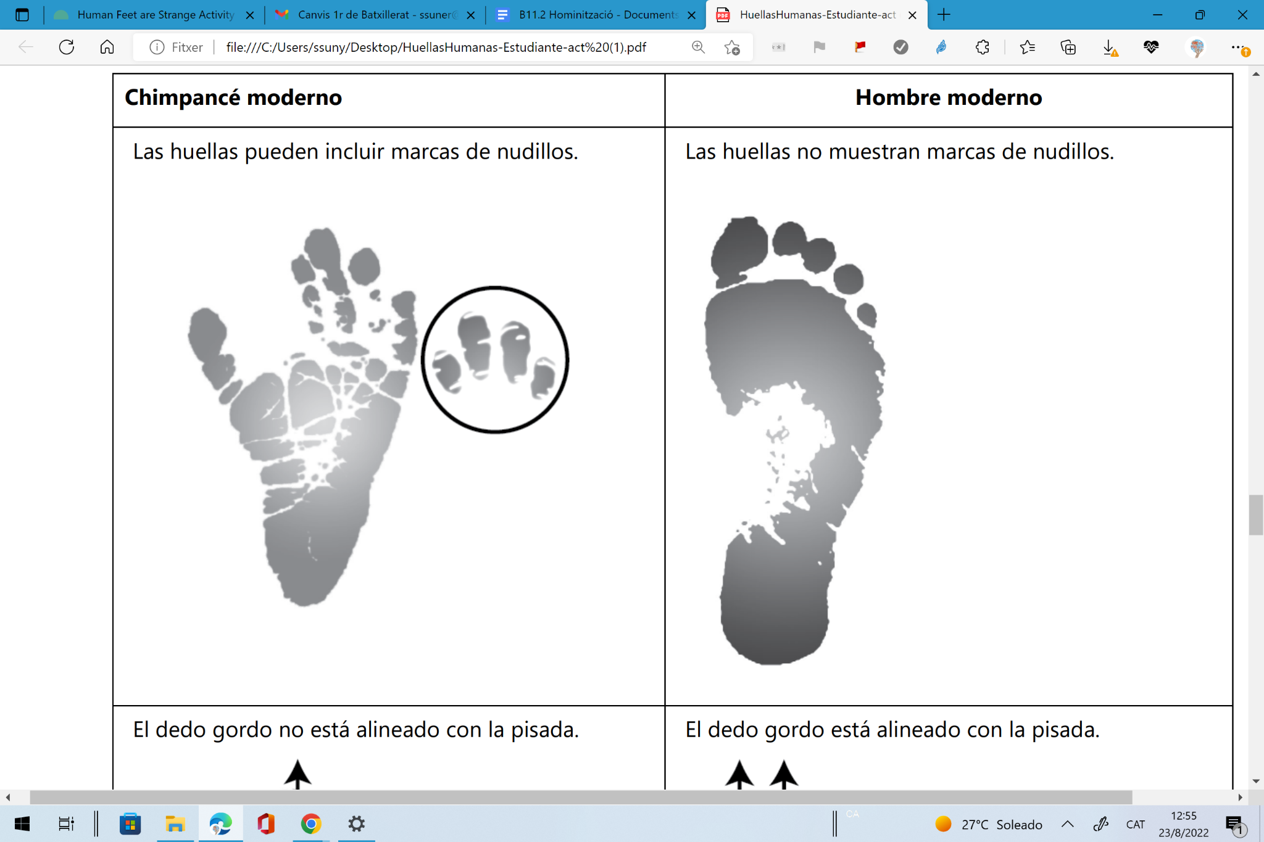  Les petjades deixen marques dels artells. | Les petjades no deixen marques dels artells.
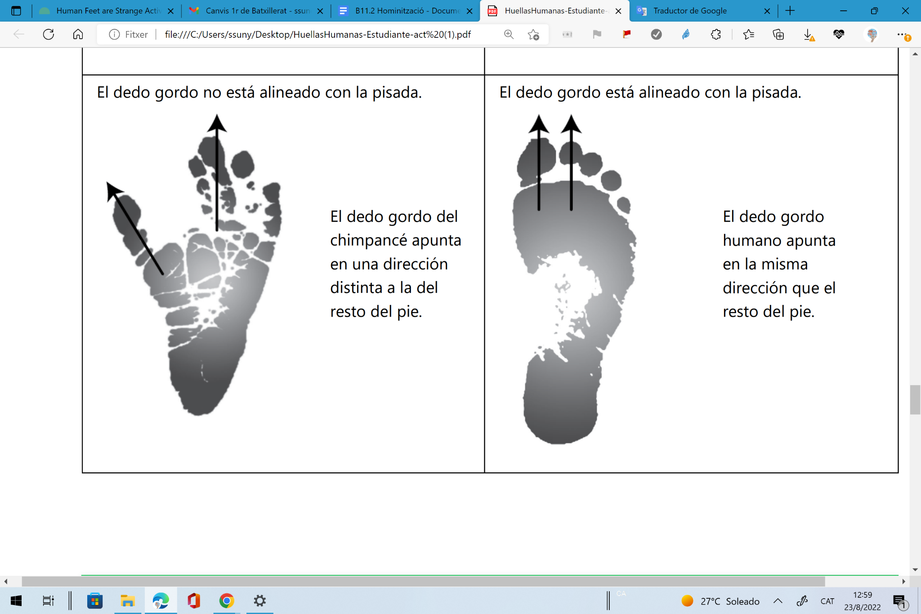  El dit gros no està alineat amb la petjada.  El dit gros del ximpanzé apunta en una direcció diferent a la de la resta del peu. | El dit gros està alineat amb la petjada.  El dit gros apunta en la mateixa direcció que la resta del peu.
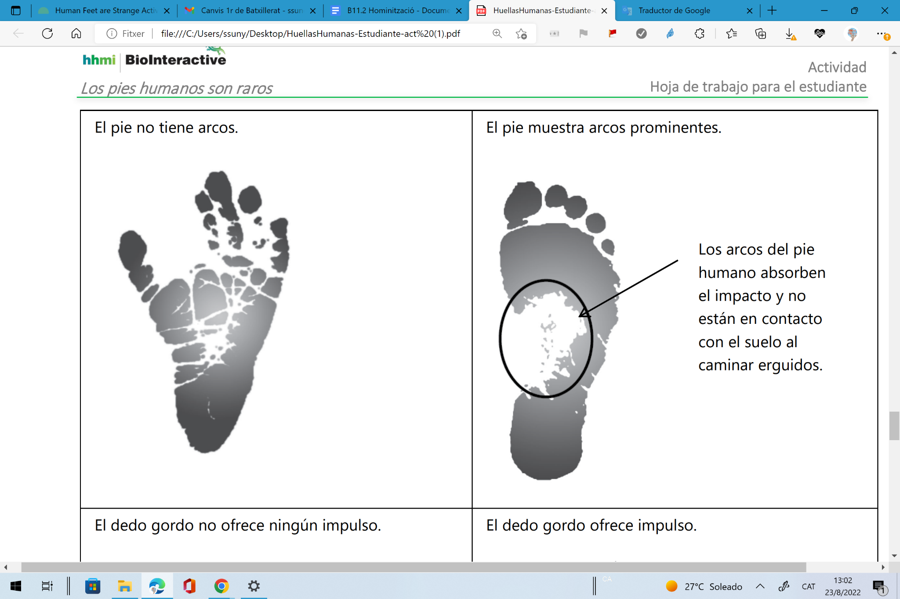  El peu no té arcs | El peu mostra arcs prominents.  Els arcs del peu humà absorbeixen l’impacte i no estan en contacte amb el terra quan es camina.
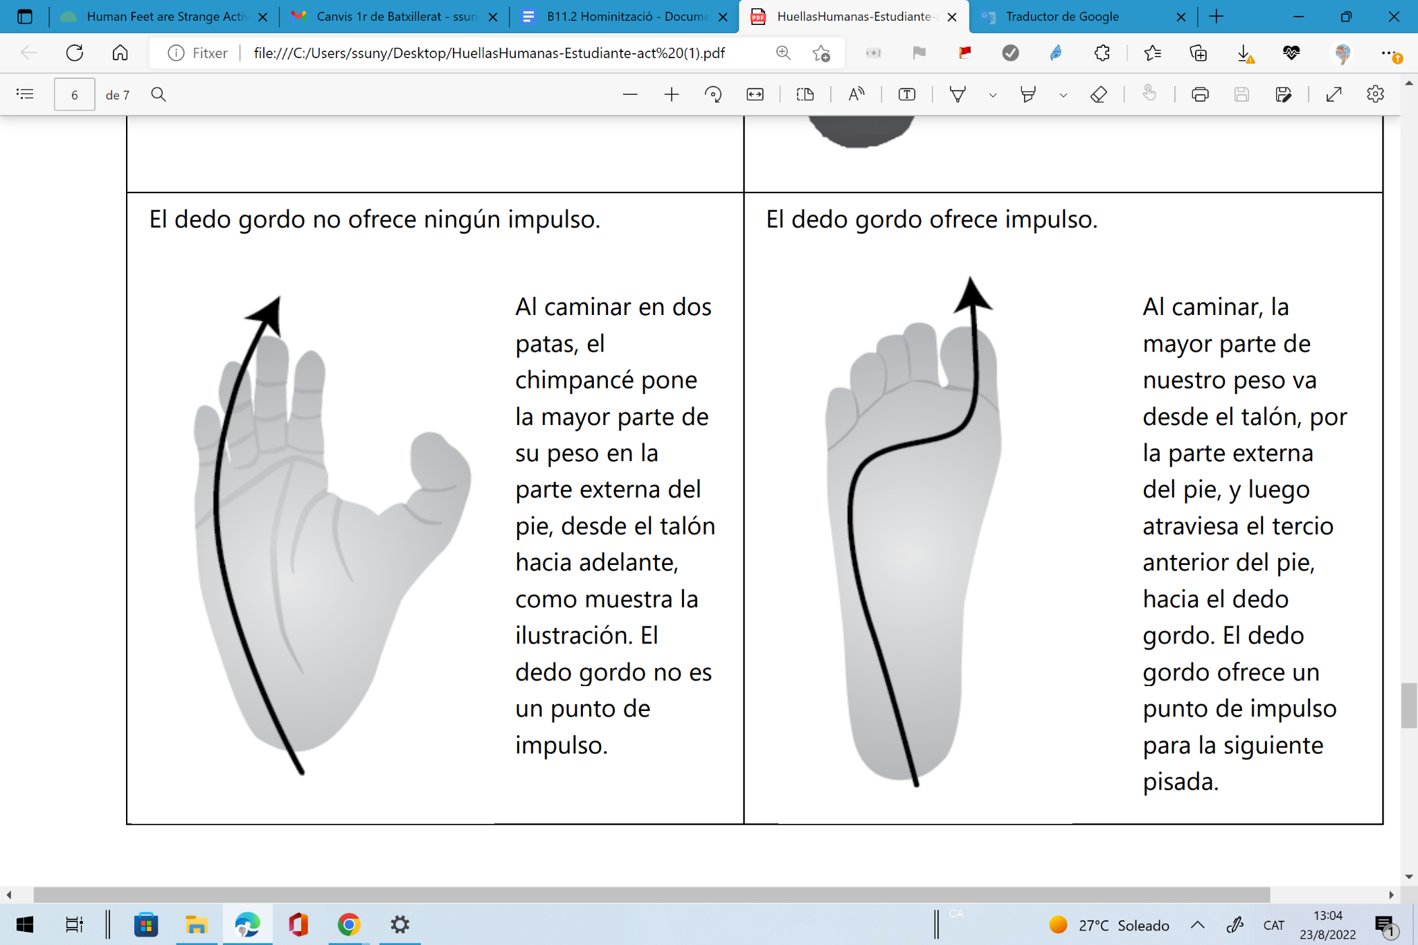  El dit gros del peu no ofereix cap impuls.  Quan es camina a dues potes el ximpanzé posar major part del seu pes en la part externa del peu des del taló fins a davant.  El dit gros no és el punt d’impuls. | El dit gros ofereix impuls.  Quan es camina la major part del nostre pes va des del taló per la part externa de peu fins el dit gros. El dit gros ofereix un punt d’impuls per la següent petjada.

15.1Els peus dels individus que van deixar les petjades de Laetoli fa milions d’anys s’assemblaven més a la dels humans o a la dels ximpanzés?

15.2Caminaven com uns humans o com ximpanzés? Raona les respostes.

2.Australopithecus africanus
3,3-2,1 Ma
El descobriment d’austalopithecus africanus va demostrar la presència d’hominins fòssils a l’Àfrica.
L’australià Raymond Dart i el seu equip van trobar el 1924 el nen de Taug, el crani hominin infantil més antic mai trobat que pertanyia a l’espècies Australopithecus africanus.

Malgrat que la major part del registre fòssil de l’Australopithecus africanus està fragmentat, representa gairebé totes les parts de l’esquelet i gràcies a això es pot estimar que l’alçada mitjana d’aquest homínid era de 1,10m si era femella i 1,35m si era mascle.
També es creu que tenien una organització social com la dels goril·les actuals, en harem.
El volum cerebral de l’Australopithecus africanus era de 428-625cm³.

La reconstrucció facial estima uns arcs zigomàtics fins però un maxil·lar superior ample i prominent.
Els braços llargs, l’espatlla mòbil i les mans llargues indiquen que podia portar càrrega. Probablement era un escalador àgil i mantenia el cos dret mentre menjava.
La pelvis, el fèmur i els peus de l’A.africanus indica que podria haver mantingut la bipedació.
Tot i això, els dits dels peus era més mòbils que els dels humans actuals, amb un arc més flexible i més divergència en el dit gros. Les vèrtebres inferiors de l’Homo neandertal també tenen una superfície menor que la dels humans actuals això fa pensar que podrien tenir un rang de moviment o una capacitat de càrrega diferent que l’Homo Sapiens.

ACTIVITAT 16
Què significa l’organització social en harem?

3.Homo erectus
1,8 Ma-30.000
El 1891 el metge holandès Eugène Dubois va començar a excavar l’illa de Java d’Indonesia.
En el registre fòssil de l’Homo erectus de l’est i el sud est d'Àsia predominene cranis, mandíbules i dents.
D’aquests fòssils se’n pot extreure que l’H.erectus era alt,d’entre 1.6-1,8m d’alçada. L’H.erectus estava dotat de bipedació moderna amb un cervell relativament gran d’un volum d’entre 750-1300cm³.
Les diferents restes fòssils de l’Homo erectus presenten una variabilitat morfològica notable segons la zona geogràfica i el temps en que va viure. Aquest fenomen es degut a una dispersions importants de les poblacions de l’espècie i es veu accentuat per unes adaptacions específiques a l’entorn ecològic.
D’aquí en distingim l’homo erectus pekinensis trobats a Xina i l’homo erectus rhodesiensis trobat a l’Àfrica.

Els fòssils, coneguts popularment com a home de Rhodesi i al principi amb el nom taxonòmic H. rhodesiensis, actualment se solen atribuir a l'espècie humana arcaica H. heidelbergensis, juntament amb altres exemplars com els de Bodo (Etiòpia), Ndutu (Tanzània), Heidelberg (Alemanya) i Petralona ( Grècia).

Molts dels Homo erectus pekinensis trobats a xina es van perdre durant la segona guerra xino-japonesa, però se’n tenen motlles i descripcions.

S’han trobat restes d’homo erectus des de l’Àfrica (on probablement es va originar l'espècie) fins a Àsia i parts d'Europa. La majoria de les diferències anatòmiques entre H. erectus i H. sapiens són entre el crani i les dents. La reconstrucció de l'H. erectus mostra unes celles sobre sortides i un nas, paladar i mandíbula amples juntament amb dents grans.

4.Homo neardenthalensis 350.000 - 28.000
L’homo neanderthalensis significa home de la vall del Neander i és un hominini fòssil que s’ha trobat a europa, siberia i Asia suroccidental.

Els Homo neardenthalensis eren bastant similars als humans, però eren més baixos i més robusts. Alguns antropòlegs pensen que aquestes diferències son degudes a les adaptacions al fred de la glaciació europea, ja que una forma més baixa i ample redueix l’àrea superficial i la pèrdua de calor. Altres experts suggereixen que la robustesa podria haver-se desenvolupat com a resposta a la tensió òssia causada per un estil de vida molt actiu. En tot cas, els neandertals van ser una espècie ben adaptada al fred extrem.

El crani neandertal era gran, amb una capacitat cerebral mitjana de 1475cm³ una mica major que els humans moderns. El seu pes era de 55-80kg i la seva alçada de 1,52-1,68m.
Els neandertals tenien unes dents frontals més grans que els humans moderns i unes dents posteriors més estretes. L’anàlisi químic dels seus fòssils indica una dieta basada en carn, però que també incluida peixos d’aigua dolça i d’aigua salada, bivalves i mamífers marns. Estudis recents sobre la placa dental neandertal rebela que també menjaven productes vegetals com pinyons, llavors, tubercles i bolets.

El tronc de l’Homo neardenthalensis és molt similar al tronc dels humans actuals però presenta algunes diferències subtils, com per exemple, la clavícula és molt llarga i la caixa toràcica és lleugerament acampanada. La longitud del radio en relació amb l’húmer és menor que amb els humans moderns.

5.Homo sapiens
200.000 - Actualitat

Els fòssils més antics d’Homo sapiens tenen una antiguitat de gairebé 200.000 anys i procedeixen del sud d’Etiòpia (formació Kibish del riu Omo), considerada com el bressol de la humanitat .
L’Homo sapiens arcaic també es coneix com a Home de Cromanyó i van coexistir amb l’Homo neardenthalensis. L’Homo neardenthalensis s’havia adaptat a la tundra com a caçador, l’Homo sapiens a les vores del bosc com a recol·lector. De fet, el més probable és que el principal motiu per a l’extinció de l’Homo neardenthalensis fos la competència amb els Homo sapiens
Algunes dades de genètica molecular, concordants amb troballes paleontològiques, sostenen que tots els éssers humans descendeixen d’una mateixa “Eva mitocondrial”, això vol dir que, segons els rastreigs de l’ADN mitocondrial (que només es transmet per via materna), tota la humanitat actual té una antecessora comuna que hauria viscut al nord-est d’Àfrica (en territoris que corresponen als actuals estats d’Etiòpia i Kenya) fa entre 140.000 i 200.000 anys.
Altres indicis derivats de recents investigacions suggereixen que la de per si mateix minsa població d’Homo sapiens fa uns 74.000 anys es va reduir a la vora de l’extinció en produir l’esclat del volcà Toba, segons la teoria de la catàstrofe de Toba. Si això és cert, significaria que la diversitat genètica de l’espècie s’hauria restringit de tal manera que s’hauria potenciat la unitat genètica de l’espècie humana.

Els primers Homo sapiens eren molt similar a nosaltres, tenien la pell fosca, una alçària mitjana d’1,80 m, nas estret i prominent, front recte, absència de torus supraorbital, capacitat cranial entre 1400 i 1500 cm3, cara baixa i ampla, pòmuls sortints, i barbeta marcada.
Mentre el Neandertal es desenvolupava a Europa i a l’Àsia occidental, a l’Àfrica oriental es produïen avenços importants: la laringe es va desplaçar cap avall i esdevingué un instrument que va permetre el naixement del llenguatge. Així, el cervell més petit del sapiens esdevingué més avançat que el més gran del Neandertal, perquè era capaç de comunicar pensaments i deduccions.
A partir de llavors, la cultura esdevingué la responsable del procés evolutiu. Per naturalesa, som un animal cultural.
L’homo sapiens practicava un cert nomadisme: calia anar a buscar les arrels, fruites i tubercles, i seguir els ramats de grans animals.
La seva base alimentària ja comprenia algun tipus de pa (llavors triturades i barrejades amb aigua), alcohol (provinent de la fermentació de fruits), formatge (de la llet), i mel.
La recol·lecció havia adquirit més importància, perquè les noves tècniques de millora de l’alimentació vegetal havien reduït la seva dependència de les proteïnes animals. I amb aquest bagatge, va iniciar la seva onada migratòria i va deixar Àfrica fa uns 70.000 anys.
La seva tecnologia denota un marcat regionalisme, fruit de diferents tradicions locals. Les eines dels Homo sapiens són més lleugeres i fàcils de manipular que les dels seus avanptassats. Es constata un més gran estalvi de primeres matèries i una gran rendibilitat en el treball; ja no trobem els pesats bifaços o els «choppers», sinó que quasi totes les eines de pedra són ara làmines extretes d’un nucli cònic sobre el que s’hi realitzen retocs per pressió. A més de pedra, les eines són de banya, ivori, os…, i apareixen noves eines (punxons, espàtules, agulles), armes (atzagaies, arpons…) i ornaments.
Les armes per a caçar experimenten variacions: trobem armes individuals ofensives, i fletxes i atzagaies, cosa que indica un desenvolupament tecnològic específic per a la confecció d’arcs i propulsors. Tot plegat ens fa pensar en el desenvolupament d’un tipus de caça capaç de capturar animals a distància: es redueix el risc i possibilita una caça individualitzada (no obliga a tots els membres a participar en la captura de peces), el que ens fa pensar en una certa divisió social del treball.
Es generalitza el costum d’enterrar els morts; sovintegen els ornaments i els enterraments col·lectius. Alguns cops s’hi dipositen aixovars de gran qualitat, amb peces provinents de llocs llunyans.
Així mateix, apareixen els primers instruments musicals, com flautes d’una o dues perforacions, i les primeres manifestacions artístiques (art rupestre i mobiliar).
Una més gran estabilitat dels assentaments, la presència d’unitats d’habitació-producció diferenciades, l’augment significatiu de la mida dels assentaments, ens porten a pensar en canvis qualitatius en l’estructura social respecte períodes precedents.
Entre totes les tasques assignades a les dones, l’obtenció de menjar era la més important, i aquest treball permetia sobreviure el grup. Les dones, amb o sense fills, en cap moment de la prehistòria depengueren dels homes caçadors per a l’obtenció d’aliments.
La caça és força ineficaç com a mitjà de proveir menjar. A més, la carn no es pot emmagatzemar (sobretot en els climes càlids). Per tant, només la recol·lecció, feta per les dones, manté el grup.
Durant tot el Paleolític inferior, la recol·lecció va poder contribuir a l’evolució dels hominins. La recol·lecció estimulava el desenvolupament de tècniques de distinció, avaluació i memòria. Llavors trobades en jaciments paleolítics indiquen que el que determinava l’elecció era una selecció acurada i estudiada i no una recol·lecció feta a l’atzar.
També la recol·lecció impulsava el desenvolupament tecnològic. Ara sabem que els primers estris segurament servien per a la recol·lecció. I tots aquests estris eren fets per dones: així, havien descobert la manera d’endurir puntes de fusta amb el foc, la construcció de bosses on guardar-hi tot el que recol·lectaven…
Com a responsable del sosteniment diari dels altres, no podia tornar fins que la bossa estigués plena; i aleshores començava l’altra gran tasca: convertir les primeres matèries en alguna cosa similar a una menja acceptable.

Canvis ambientals durant el procés d’hominització

Canvis morfològics en l’hominització

PRÀCTICA D’IDENTIFICACIÓ D’HOMÍNIDS
I. MESURA DE LA CAPACITAT CRANIAL
Observeu els principals punts craniomètrics, i les mesures més importants: 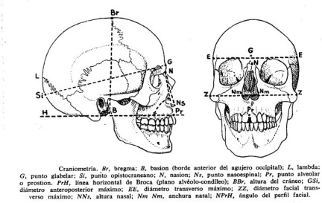
Mesureu, de la foma més fiable que pogueu, les següents dimensions i ompliu la taula amb les mesures.
 | Cr1 | Cr2 | Cr3 | Cr4 | Cr5 | Cr6 | Cr7
GSi
BBr
EE

A partir de les mesures i aplicant la fórmula, podeu estimar la capacitat cranial fent servir la fórmula següent:
Capacitat cranial = Gsi . BBr . EE . 0,41

 | Cr1 | Cr2 | Cr3 | Cr4 | Cr5 | Cr6 | Cr7
Capacitat cranial

Ordeneu ara els espècimens segons el valor obtingut de la capacitat cranial:

Menys CC >>>>>>>>>>>>>>>>>>>>>>>>>>>>>>>>>>>>>> Més CC

II. ALTRES CARÀCTERS ANATÒMICS
Observeu els caràcters anatòmics següents, i ordeneu els espècimens segons el seu grau de desenvolupament.

Prognatisme: extensió dels maxil·lars per davant del pla de la cara.
Tendeix a disminuir al llarg de l’evolució dels homínids.

Més prognatisme >>>>>>>>>>>>>>>>>>>>> Menys prognatisme

Arcs superciliars: arcs ossis que limiten per sobre les òrbites oculars. Tendeixen a reduir-se al llarg de l’evolució dels homínids.
AS més marcats >>>>>>>>>>>>>>>>>>>>>>>>>>>> AS més reduïts

Front aplatat: os frontal disposat horitzontalment a partir dels arcs superciliars. Al llarg de l’evolució dels homínids, l’os frontal tendeix a fer-se més vertical.
Front més aplanat >>>>>>>>>>>>>>>>>>>>>>>>>>>>>> Front més vertical

III. SEQÜENCIACIÓ DELS FÒSSILS
Basant-vos en les vostres observacions, proposeu una seqüenciació temporal dels espècimens:
Més antic >>>>>>>>>>>>>>>>>>>>>>>>>>>>>>>>> Més recent

IV. IDENTIFICACIÓ DE LES ESPÈCIES
Entre tots, identifiqueu amb la major aproximació possible a quina espècie correspon cada espècimen. Indiqueu quins caràcters anatòmics us permeten arribar a aquestes conclusions.

Les espècies estudiades en aquesta pràctica són:
Australopithecus africanus, Australopithecus afarensis (Lucy), Homo erectus pekinensis, Homo erectus rhodesiensis, Homo sapiens neardenthalensis, Homo sapiens fossilis, Homo sapiens sapiens

Espècimen (Cr) | Espècie | Arguments

Canvis conductuals durant la humanització

Canvis en l’alimentació durant l’hominització

Canvis genètics i moleculars durant l’humanització

Fonts bibliogràfiques

Enciclopèdia Britannica primate - Natural history | Britannica

Biointeractive Inicio | HHMI BioInteractive

La dieta dels Australopithecus Dieta variada de los homínidos primitivos | Sociedad | EL PAÍS (elpais.com)

Cela Conde, Camilo J., Ayala Francisco J. Evolución human el camino a nuestra especie

Roberts Alice. Evolución historia de la humanidad. Segunda edición.

UOC Els hominins: 16. Els hominins: els australopitecins - Arts i Humanitats (uoc.edu)

